**RESPONSI PRAKTIKUM SCPK**

NAMA : Friska Eka Khoirunisa

NIM : 123190031

PLUG : B

(Jum’at, 25 Juni 2021 – Sabtu, 26 Juni 2021)

1. **Weighted Product (WP)**
2. Link Github WP :
3. **Langkah pembuatan program dan penjelasan (yang penting-penting saja)**

**Contoh:**

|  |
| --- |
|  |

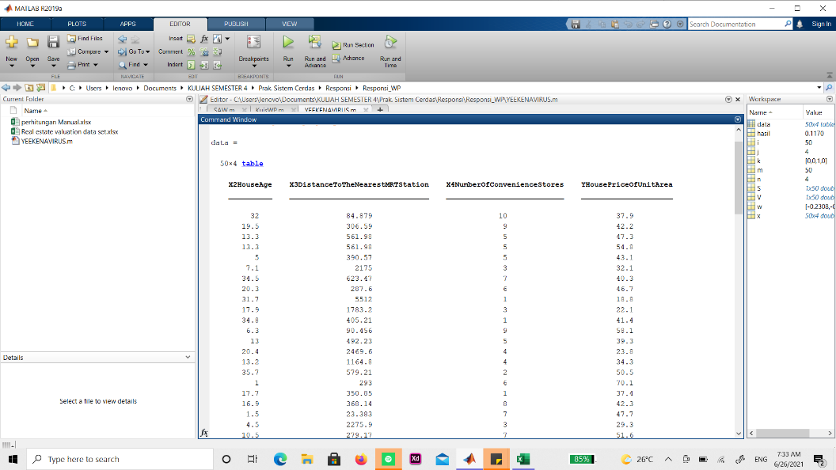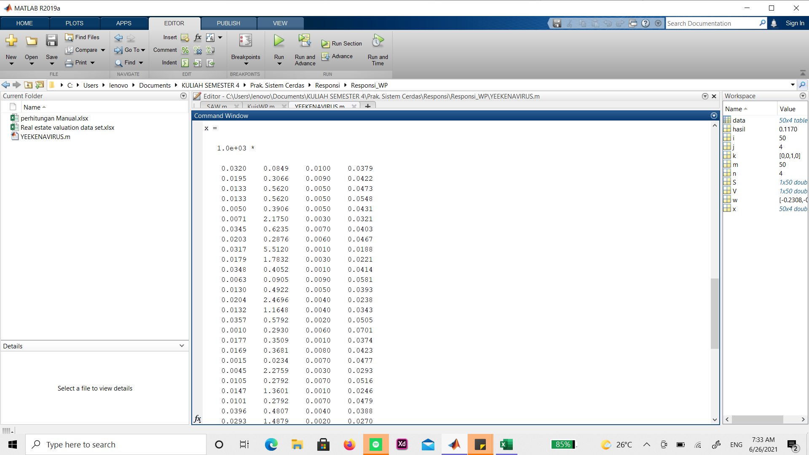

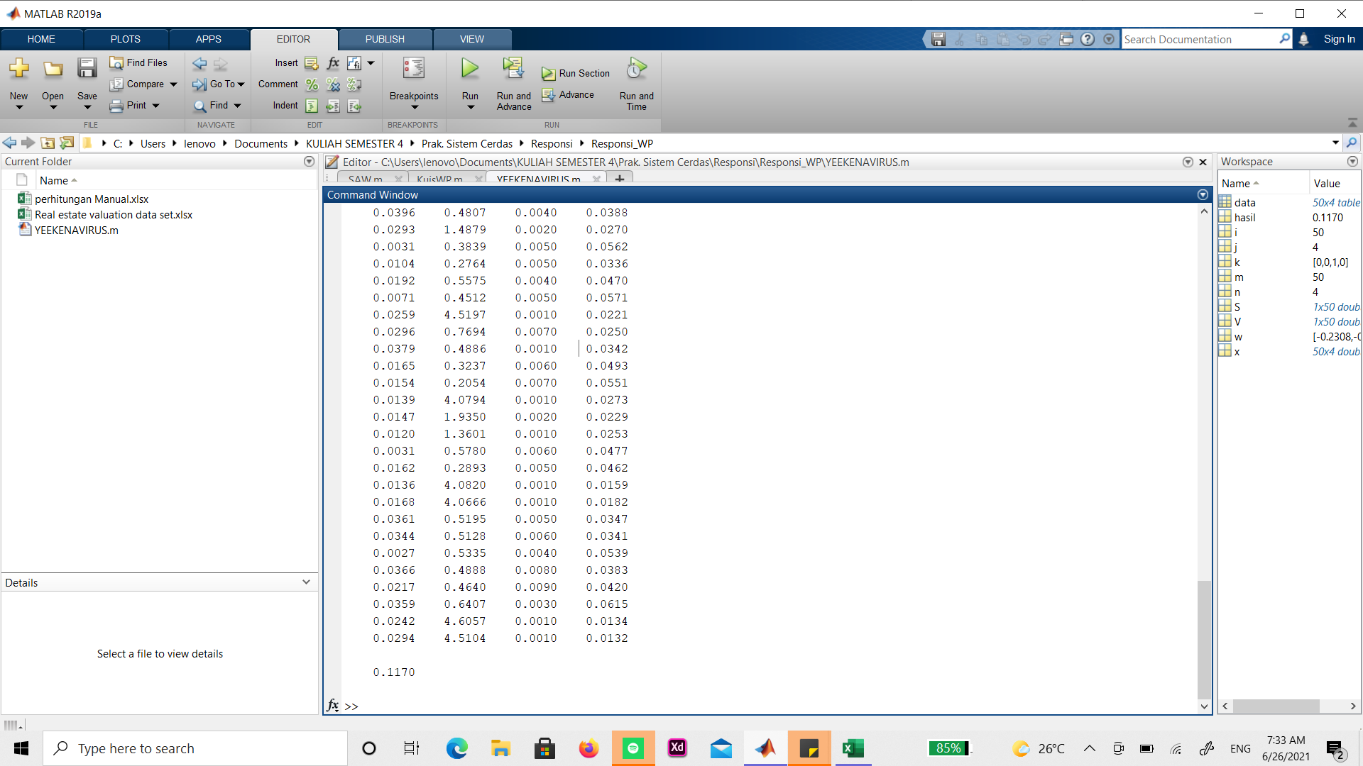

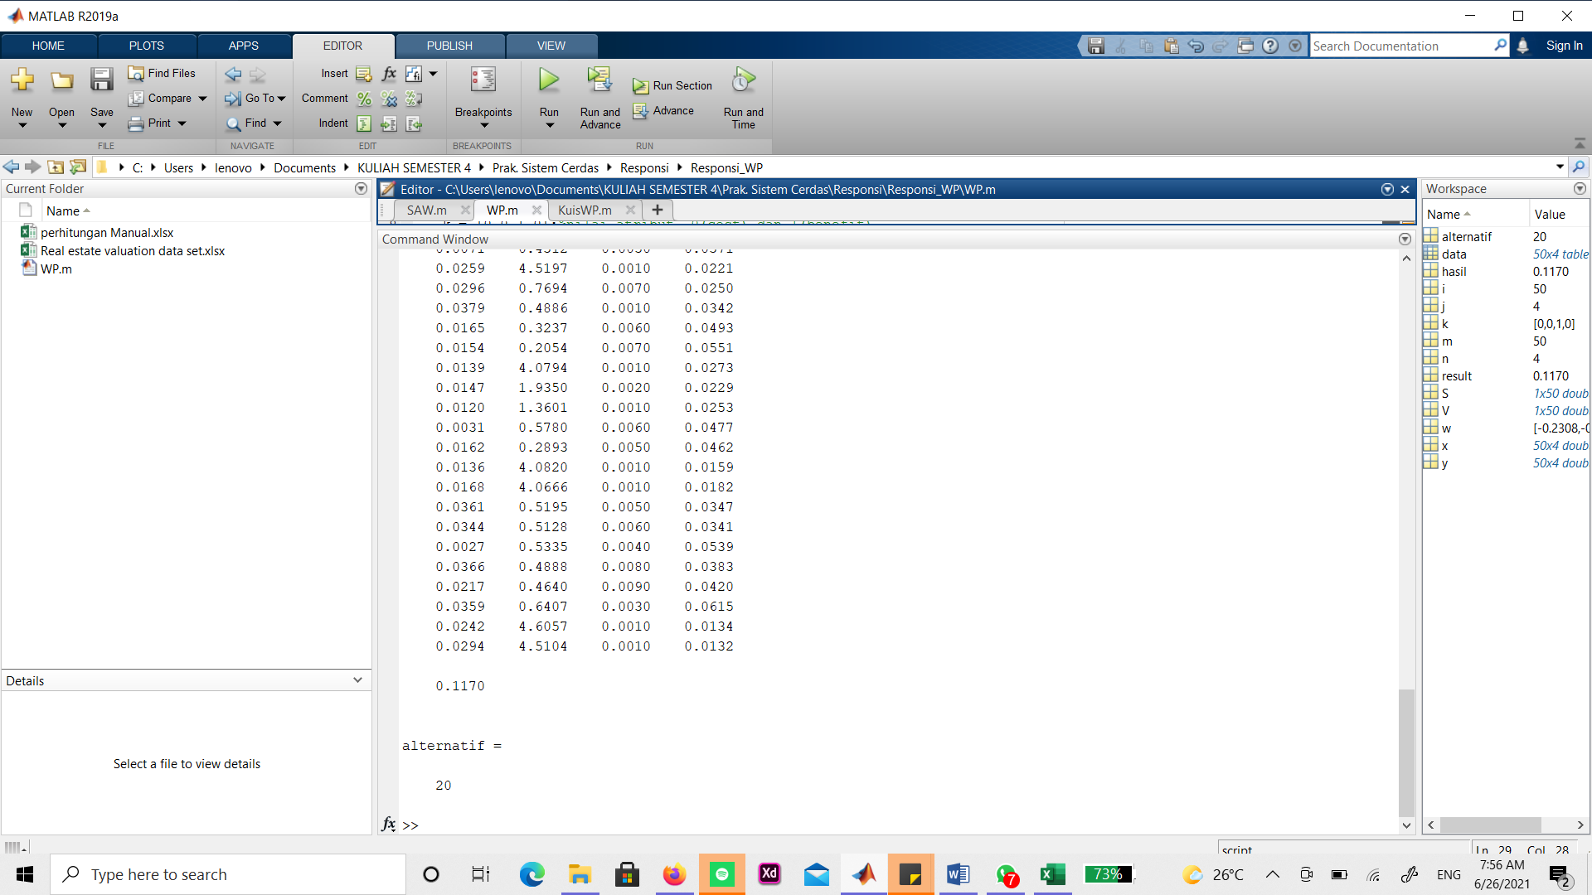

1. **Pembuktian (dibuktikan dengan perhitungan manual, 5 ranking teratas)**

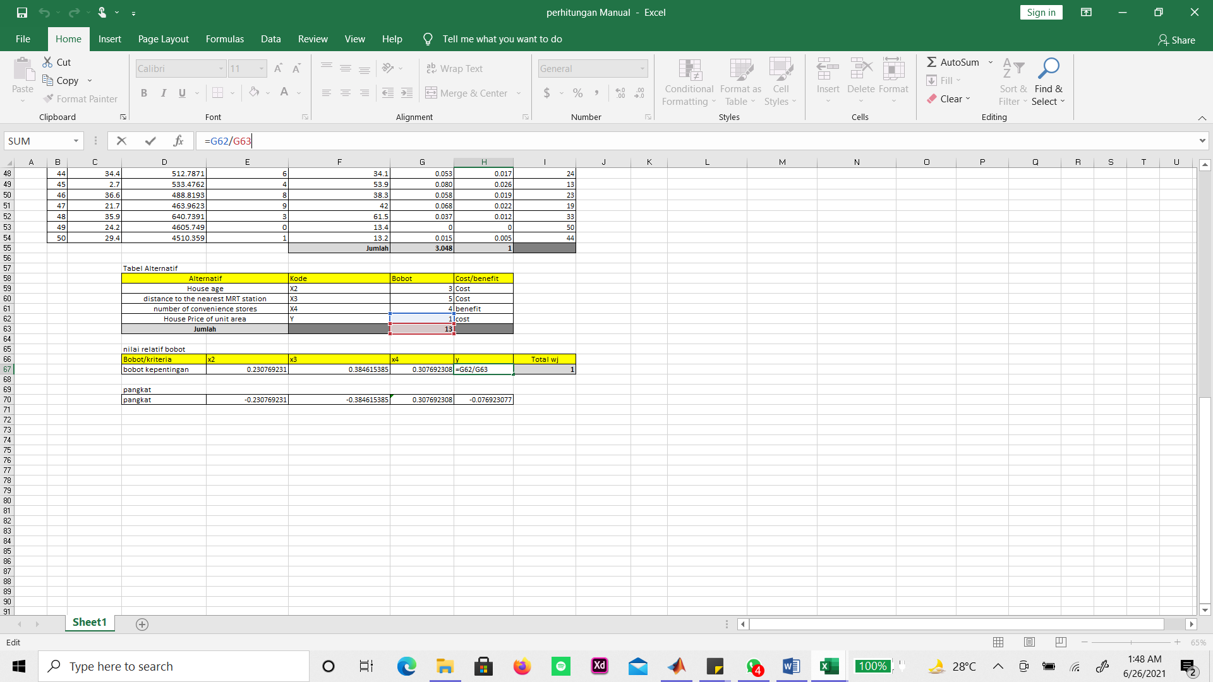

Menghitung jumlah bobotnya

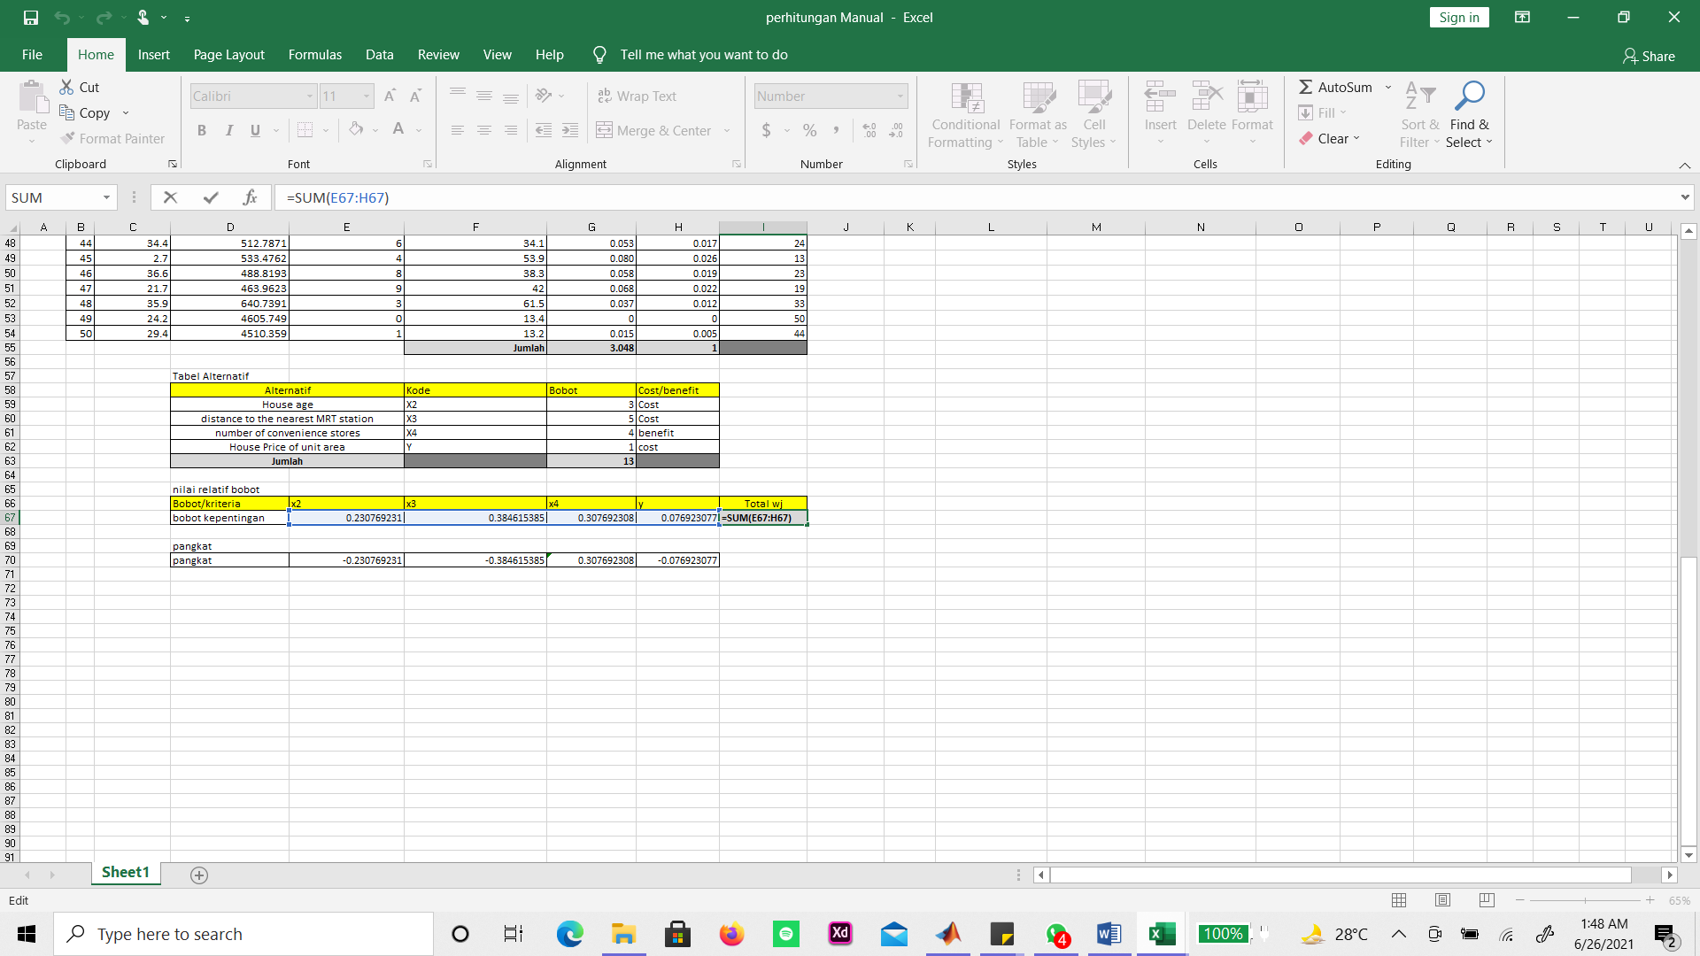

Menentukan total wj yang hasilnya = 1

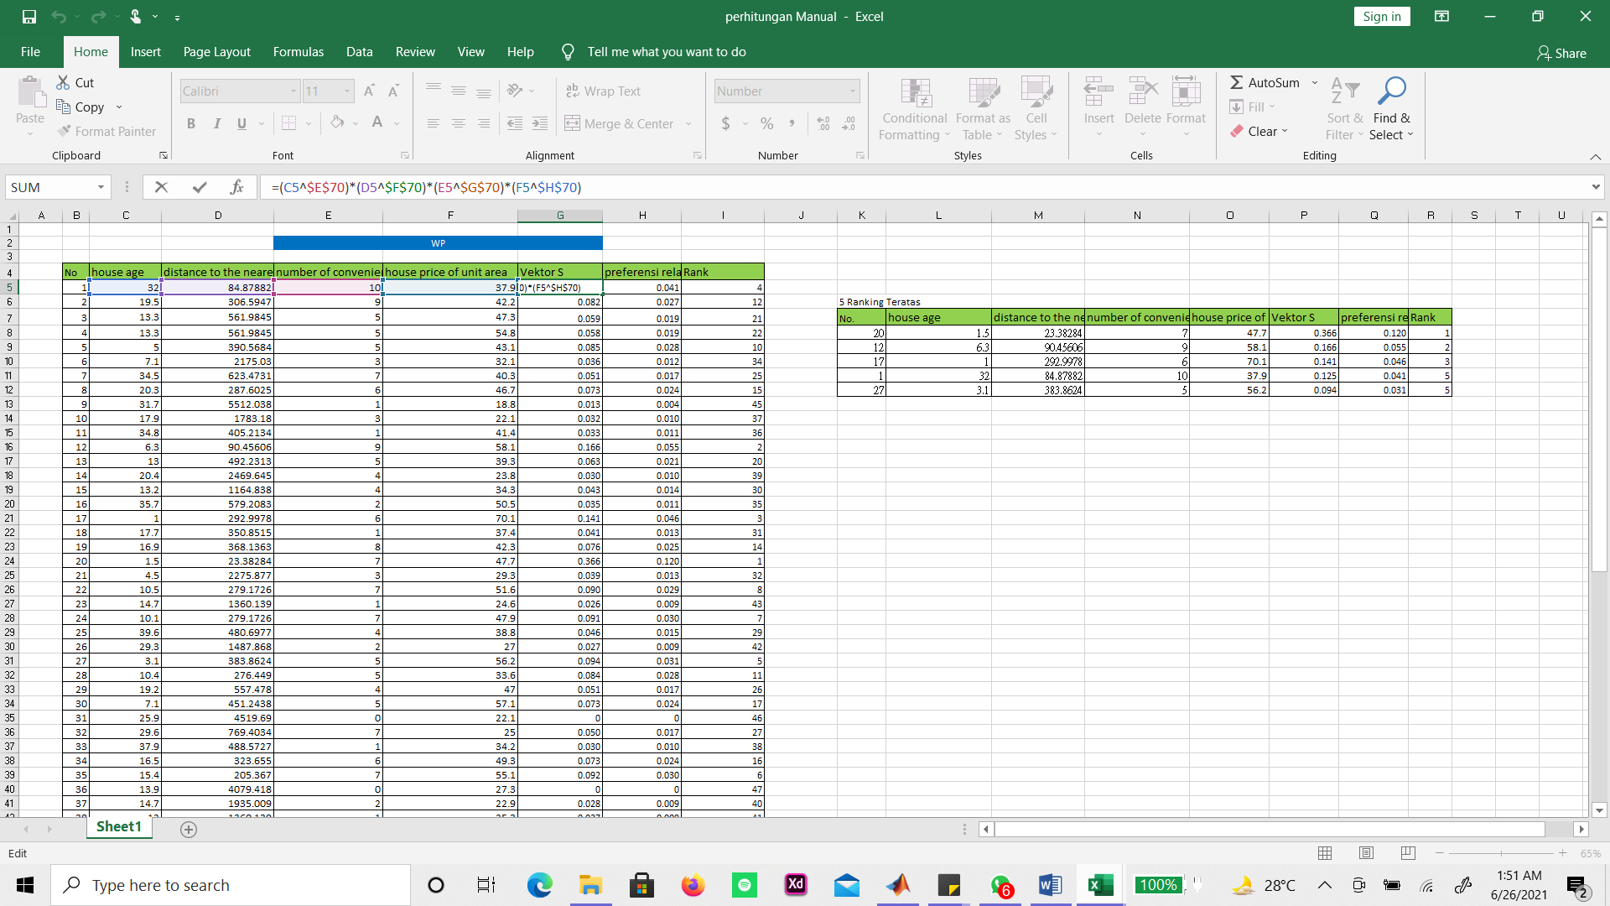

Menentukan nilai vector s , lalu di total

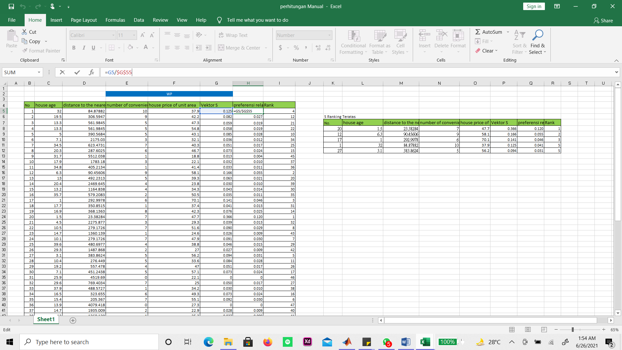

Menentukan prefensi relatif, lalu di total

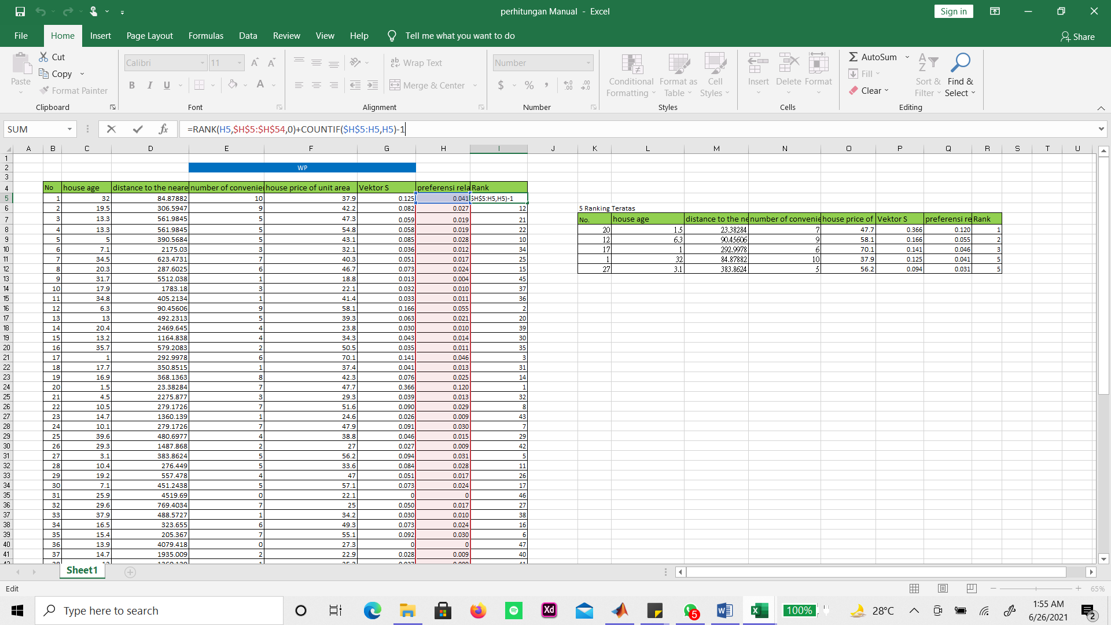

Di ranking

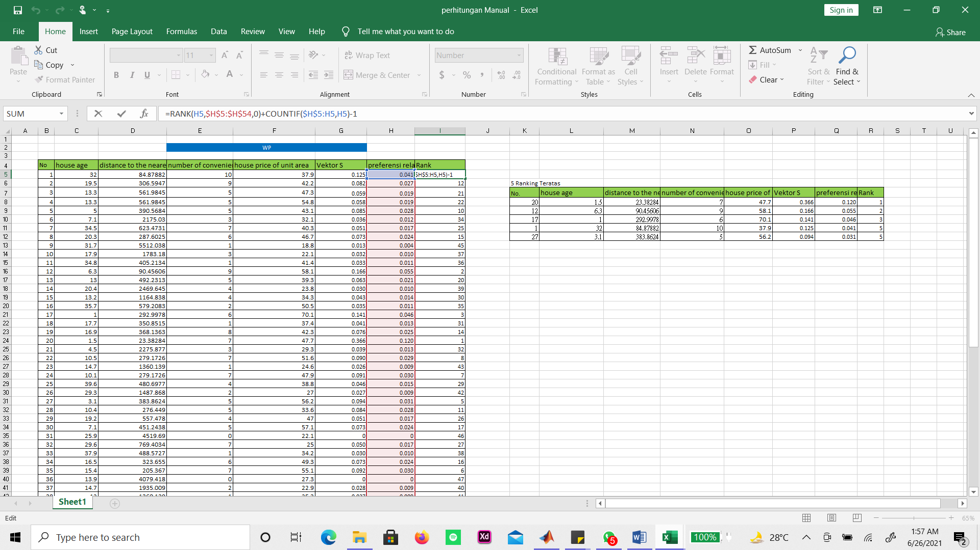

1. **Simple Additive Wighting (SAW)**
2. Link Github SAW :
3. **Langkah pembuatan program dan penjelasan (yang penting-penting saja)**

**Contoh:**

|  |
| --- |
|  |

|  |
| --- |
|  |

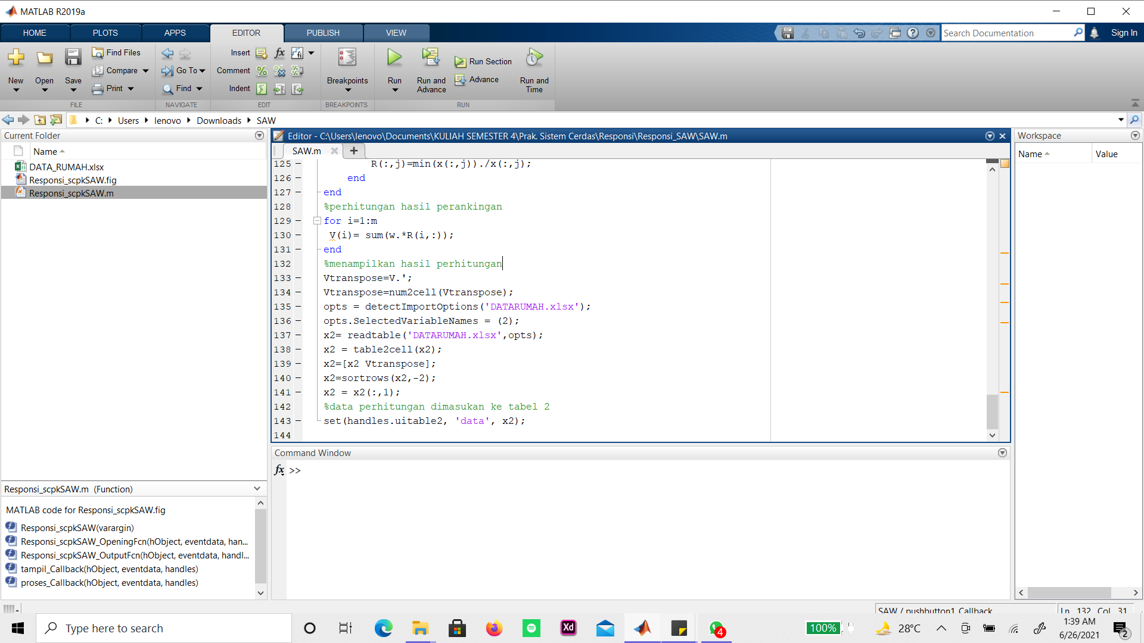

1. **Screenshot GUI**

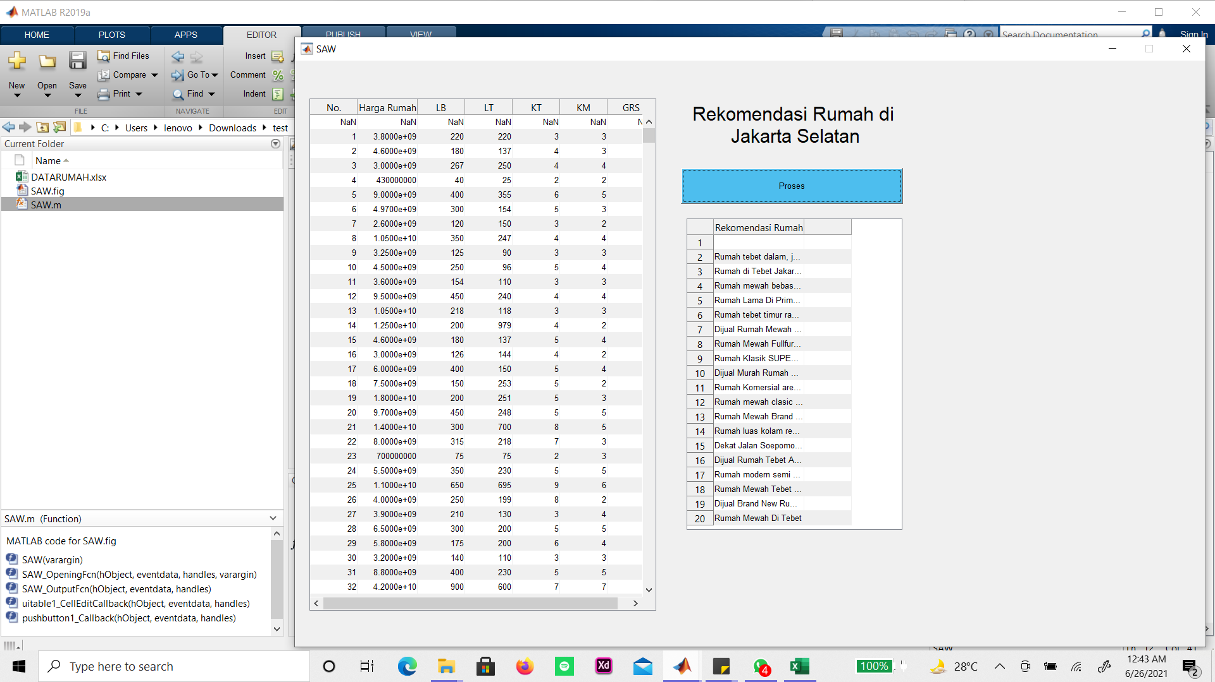

1. **Pembuktian (dibuktikan dengan perhitungan manual, 5 ranking rumah teratas)**

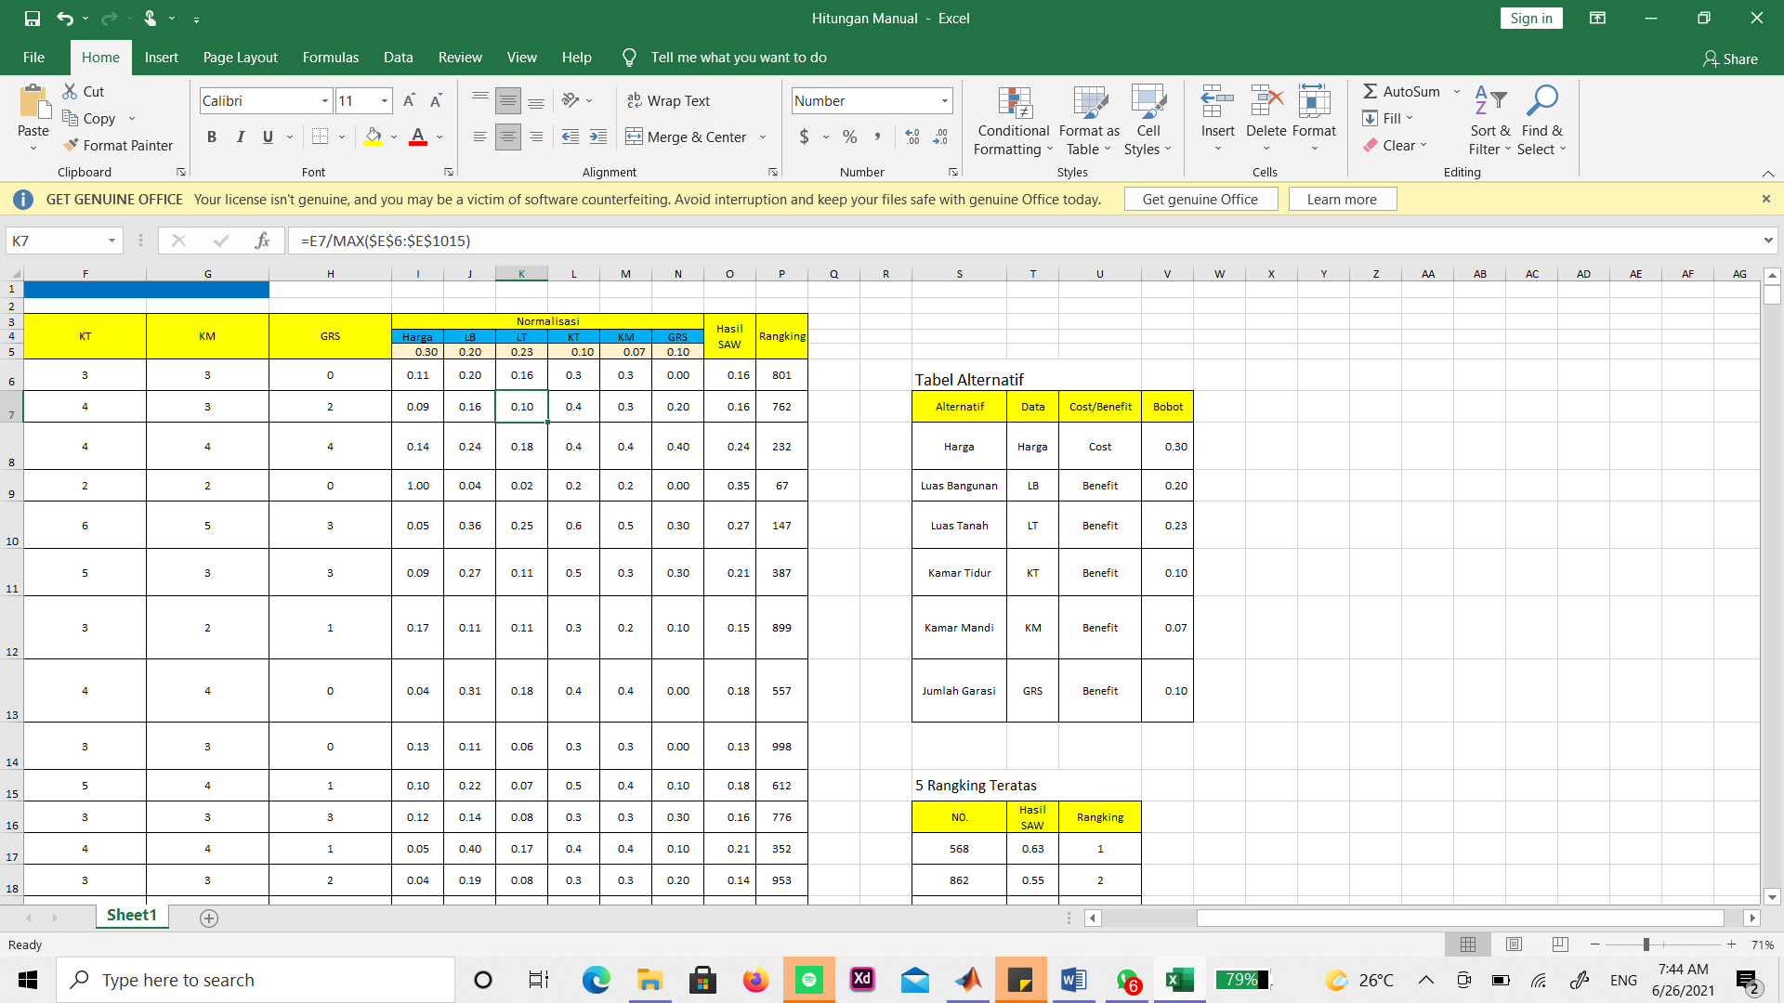

Menentukan cost dan benefitnya terlebih dahulu

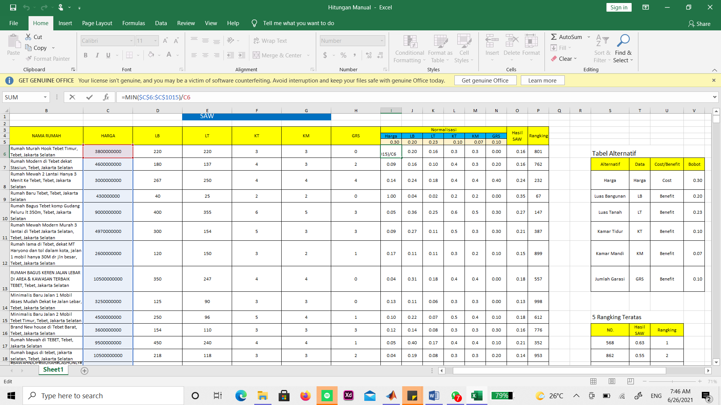

Menormalisasikan data sesuai dengan cost atau benefit

Dengan rumus berikut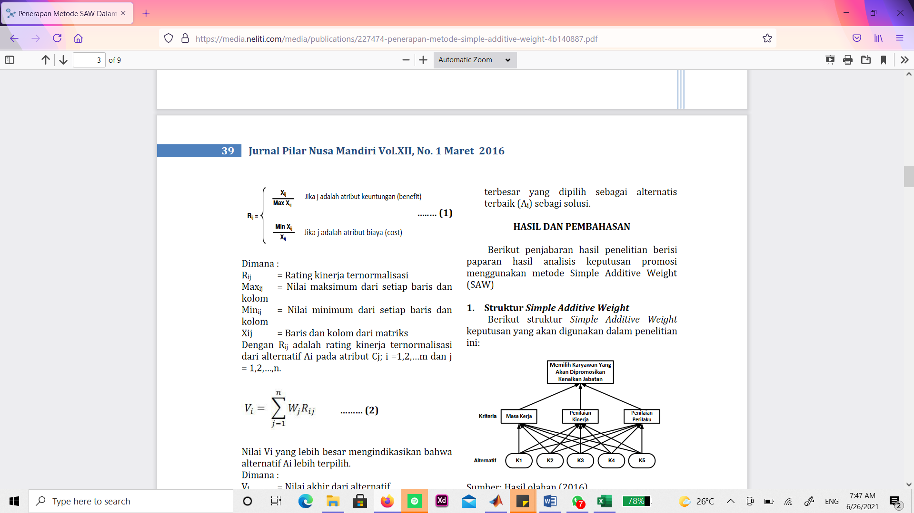

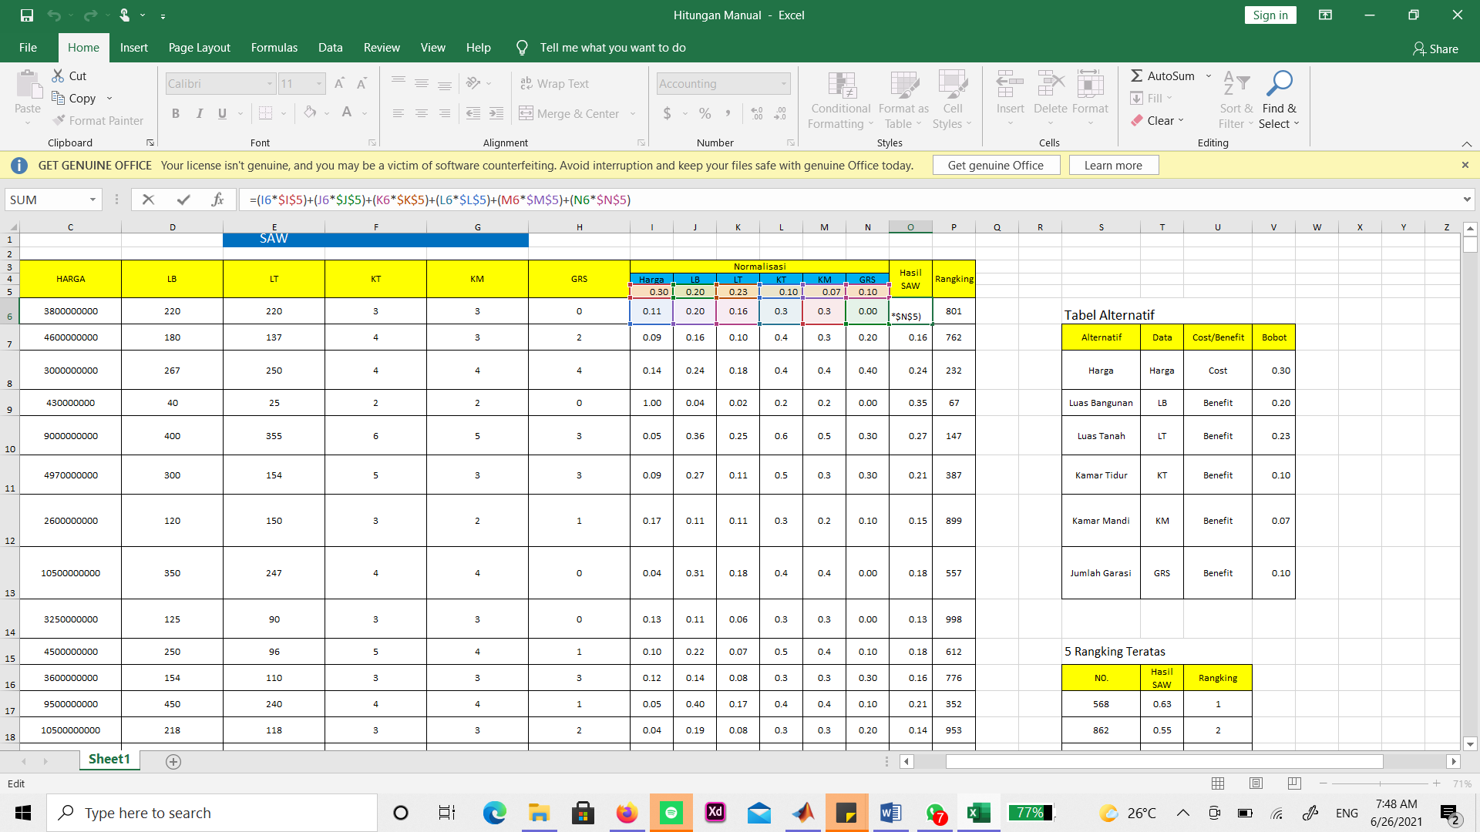

Nenentukan hasil saw dengan cara 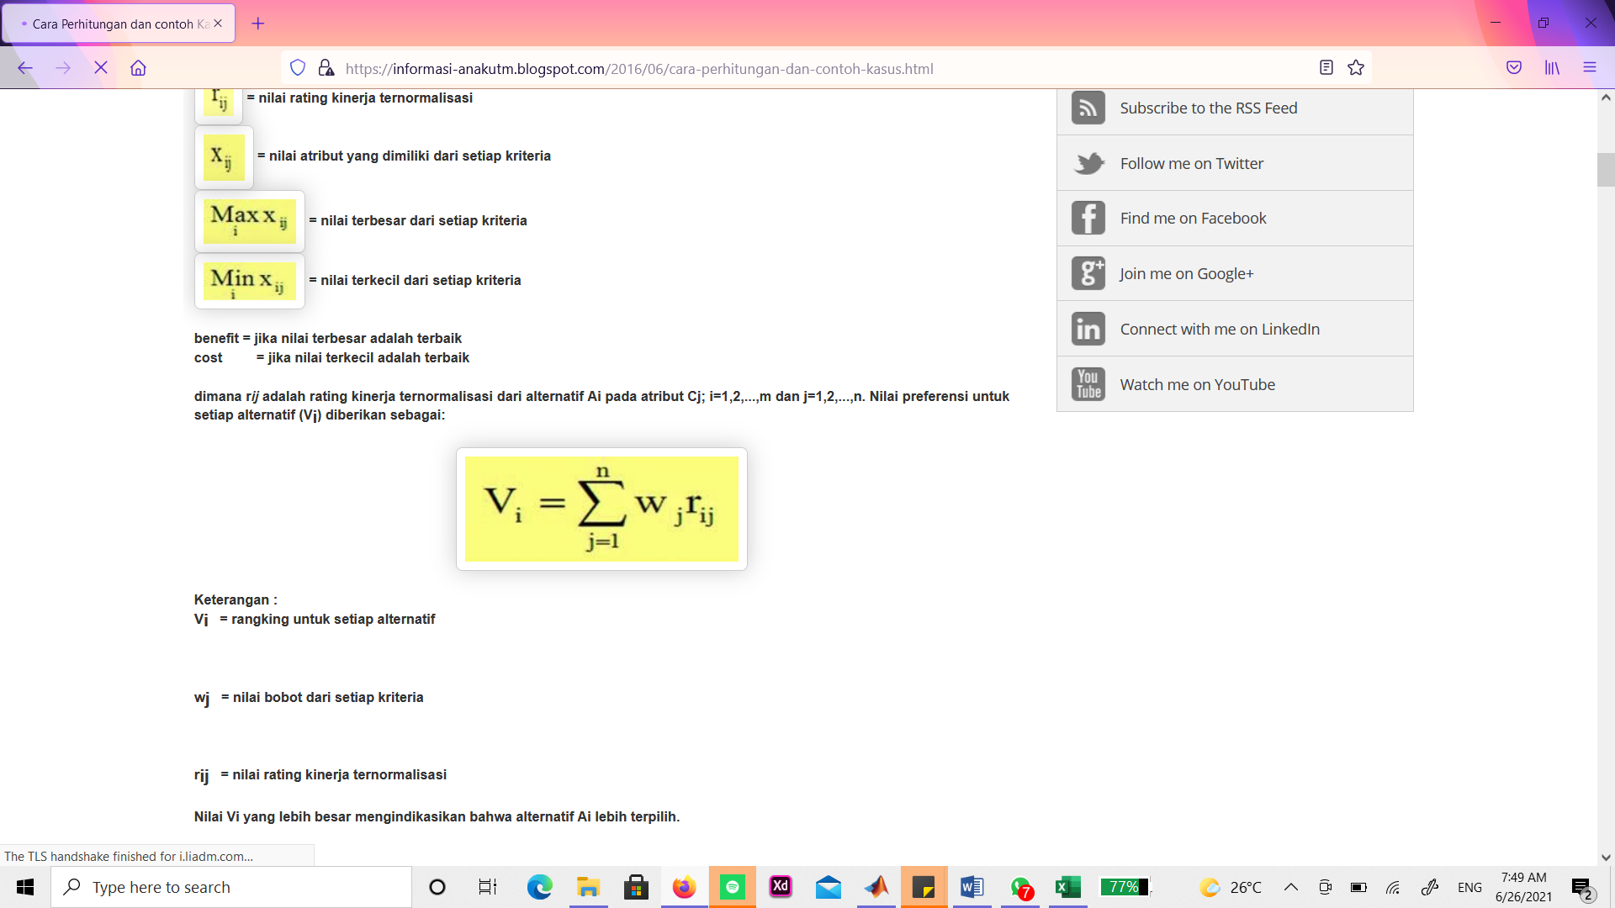

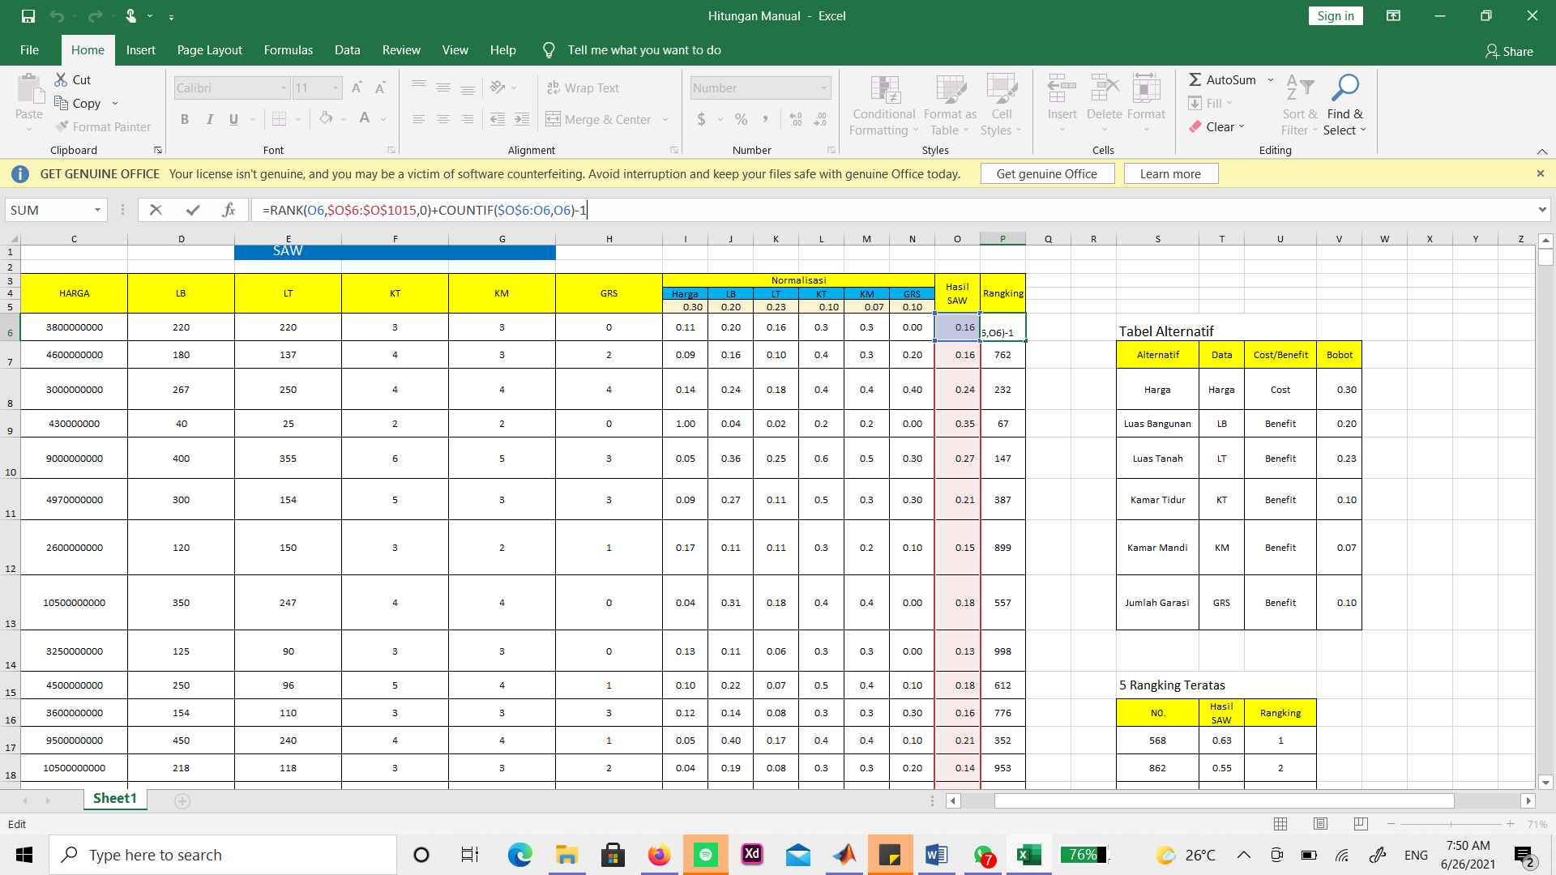

Melakukan perengkingan data sesuai dengan hasil SAW

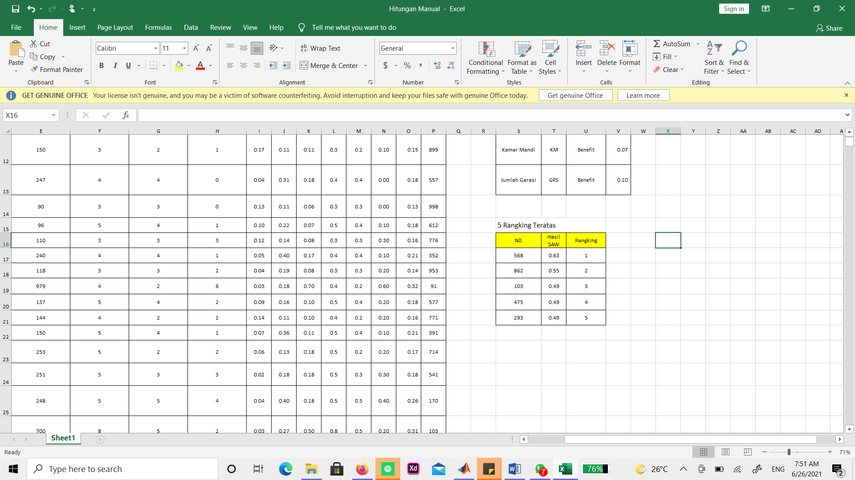

Hasil 5 rengking teratas